

智能网联汽车学院

移动终端软件开发

实验指导书

制定人： 张 毅
审核人： 张吴波
日 期： 2026年8月

目 录

目 录 1
实验二 数据存储技术 2
一、实验内容 2
二、思考题 5

实验二 数据存储技术

一、实验内容
程序1：SharedPreferences 数据存取
（1）写出主 Activity 保存数据、第二个 Activity 读取数据的关键代码。
// 主 Activity：把 EditText 中的数据保存到 SharedPreferences，再跳转
Button login = (Button) findViewById(R.id.login);
login.setOnClickListener(new View.OnClickListener() {
@Override
public void onClick(View v) {
String username = usernameET.getText().toString();
String password = passwordET.getText().toString();
SharedPreferences sp = getSharedPreferences("mrsfot", MODE_PRIVATE);
SharedPreferences.Editor editor = sp.edit();
editor.putString("username", username);
editor.putString("password", password);
editor.commit();
Intent intent = new Intent(SpMainActivity.this, SpReadActivity.class);
startActivity(intent);
}
});
// 第二个 Activity：从同一个 SharedPreferences 中读取并显示
SharedPreferences sp = getSharedPreferences("mrsfot", MODE_PRIVATE);
String username = sp.getString("username", "mr");
String password = sp.getString("password", "001");
usernameTV.setText("用户名：" + username);
passwordTV.setText("密 码：" + password);
（2）粘贴输入数据和读取显示结果的运行截图。
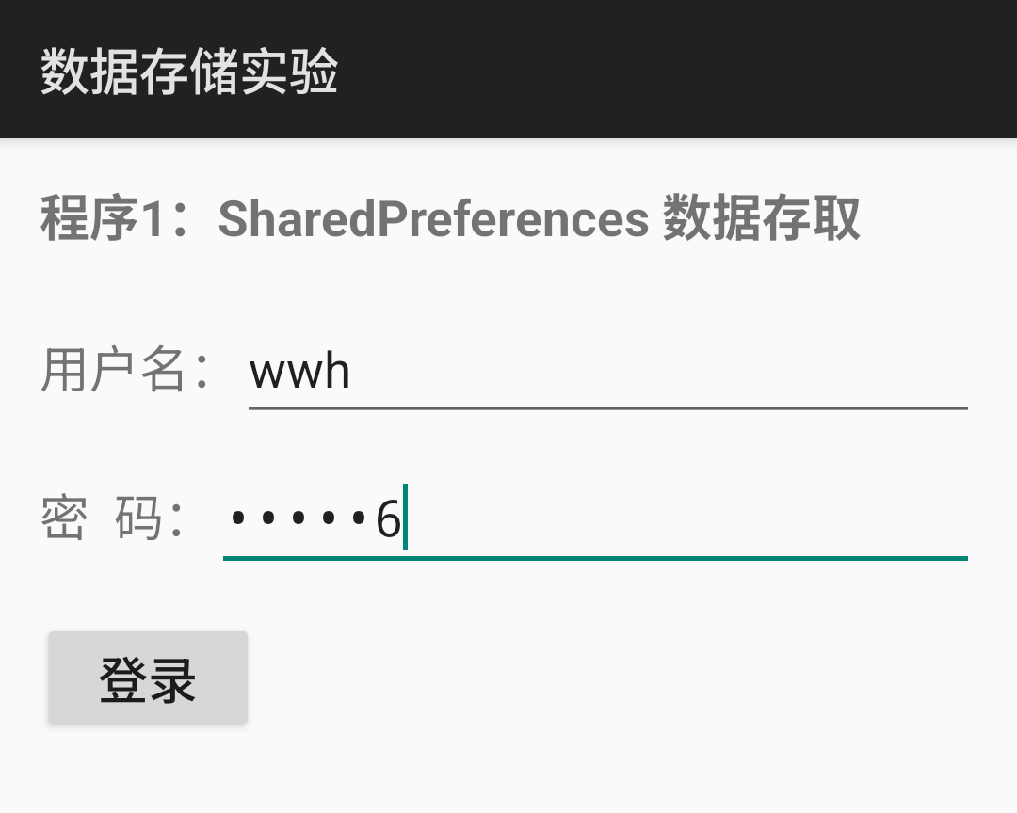  图1-1 主 Activity 输入用户名 wwh、密码 123456 | 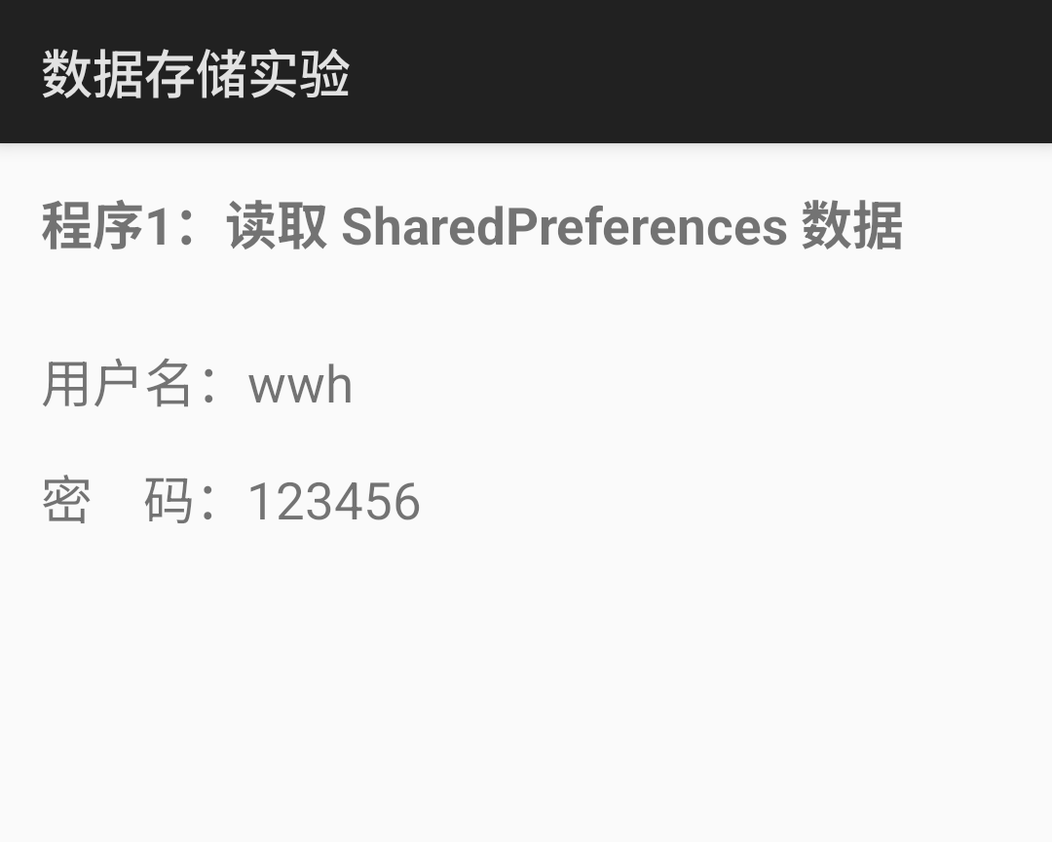  图1-2 第二个 Activity 读取并显示 SharedPreferences 中的数据

程序2：SQLite 数据库操作
（1）写出创建数据表以及增、删、查、改的核心代码。
// 1. 创建数据表 person（DBHelper.onCreate）
db.execSQL("CREATE TABLE IF NOT EXISTS person (_id INTEGER PRIMARY KEY "
+ "AUTOINCREMENT, name VARCHAR, age INTEGER, info TEXT)");
// 2. 增：事务中循环插入 4 条记录（DBManager.add）
db.beginTransaction();
for (Person person : persons)
db.execSQL("INSERT INTO person VALUES(null, ?, ?, ?)",
new Object[]{person.name, person.age, person.info});
db.setTransactionSuccessful();
db.endTransaction();
// 3. 删：删除年龄大于等于 30 的记录（DBManager.deleteOldPerson）
db.delete("person", "age >= ?", new String[]{String.valueOf(person.age)});
// 4. 改：按姓名把年龄改为 80（DBManager.updateAge）
ContentValues cv = new ContentValues(); cv.put("age", person.age);
db.update("person", cv, "name = ?", new String[]{person.name});
// 5. 查：查询全部记录并封装成 List（DBManager.query）
Cursor c = db.rawQuery("SELECT * FROM person", null);
while (c.moveToNext()) {
Person person = new Person();
person.name = c.getString(c.getColumnIndex("name"));
person.age = c.getInt(c.getColumnIndex("age"));
person.info = c.getString(c.getColumnIndex("info"));
persons.add(person);
}
c.close();
（2）粘贴增删改查的运行结果截图，简要标注操作。
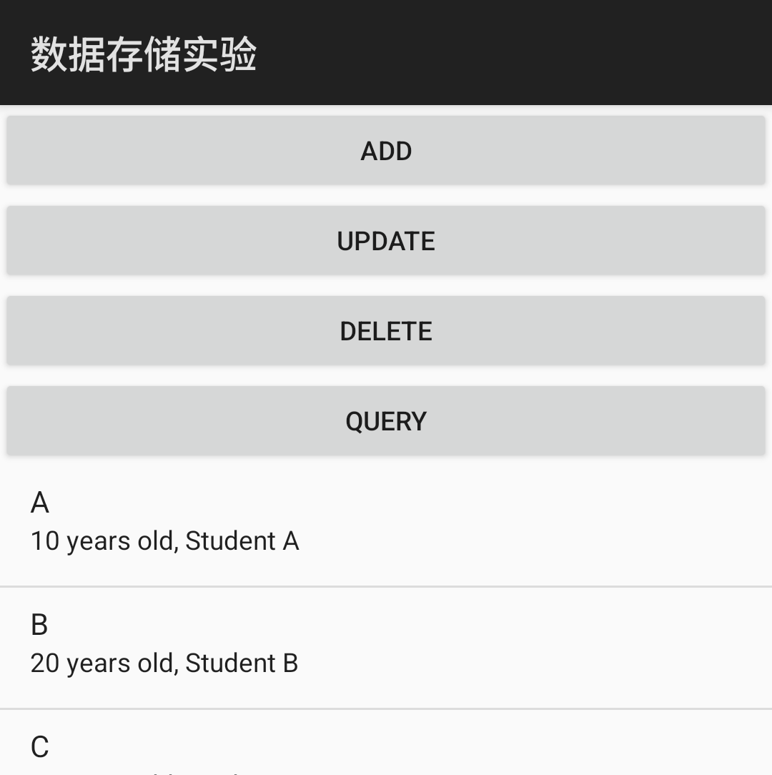  图2-1 add：新增 A、B、C、D 四条记录 | 图2-2 update：把 D 的年龄改为 80
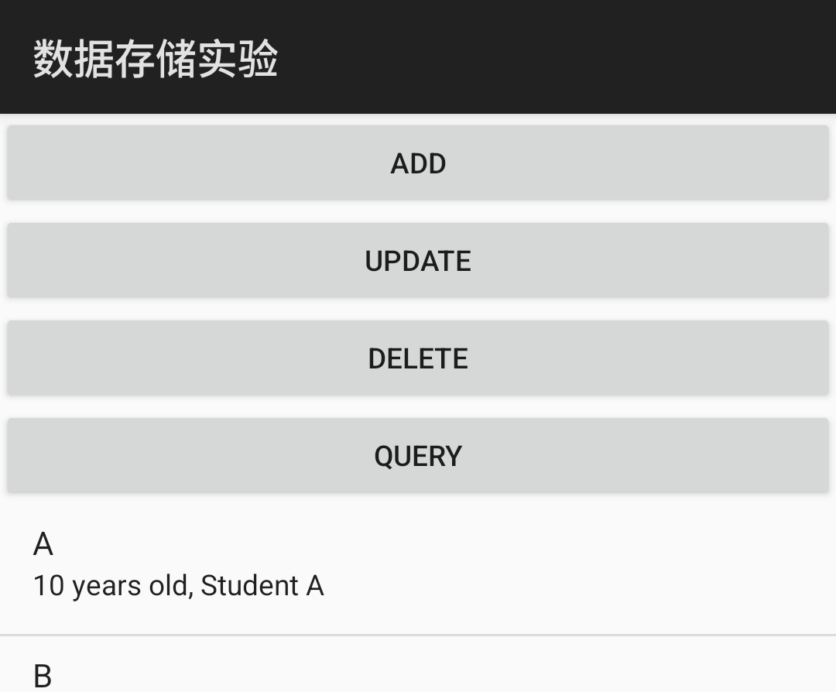  图2-3 delete：删除年龄≥30 的 C、D | 图2-4 query：查询显示剩余 A、B

程序3 ContentProvider 数据共享
（1）写出 Provider 的 insert、query 方法及客户端通过 ContentResolver 调用它们的核心代码。
// 已在 AndroidManifest.xml 中注册，authorities 与客户端 Uri 一致
// MyContentProvider.insert：插入数据并返回 Uri
SQLiteDatabase db = dbHelper.getWritableDatabase();
long rowId = db.insert("User", null, contentValues);
if (rowId > 0) {
Uri rowUri = ContentUris.withAppendedId(uri, rowId);
getContext().getContentResolver().notifyChange(rowUri, null);
return rowUri;
}
throw new SQLException("Failed to insert row into " + uri);
// MyContentProvider.query：查询全部数据
SQLiteDatabase db = dbHelper.getReadableDatabase();
Cursor c = db.rawQuery("SELECT * FROM User", null);
c.setNotificationUri(getContext().getContentResolver(), uri);
return c;
// 客户端：通过 ContentResolver 插入数据
ContentValues values = new ContentValues();
values.put("USER_NAME", "wwh");
getContentResolver().insert(CONTENT_URI, values);
// 客户端：通过 ContentResolver 查询并显示结果
Cursor cur = getContentResolver().query(CONTENT_URI,
new String[]{"_id", "USER_NAME"}, null, null, null);
while (cur.moveToNext()) {
String id = cur.getString(cur.getColumnIndex("_id"));
String name = cur.getString(cur.getColumnIndex("USER_NAME"));
resultTV.append("_id=" + id + " USER_NAME=" + name + "\n");
}
（2）粘贴插入数据和查询显示结果的运行截图。
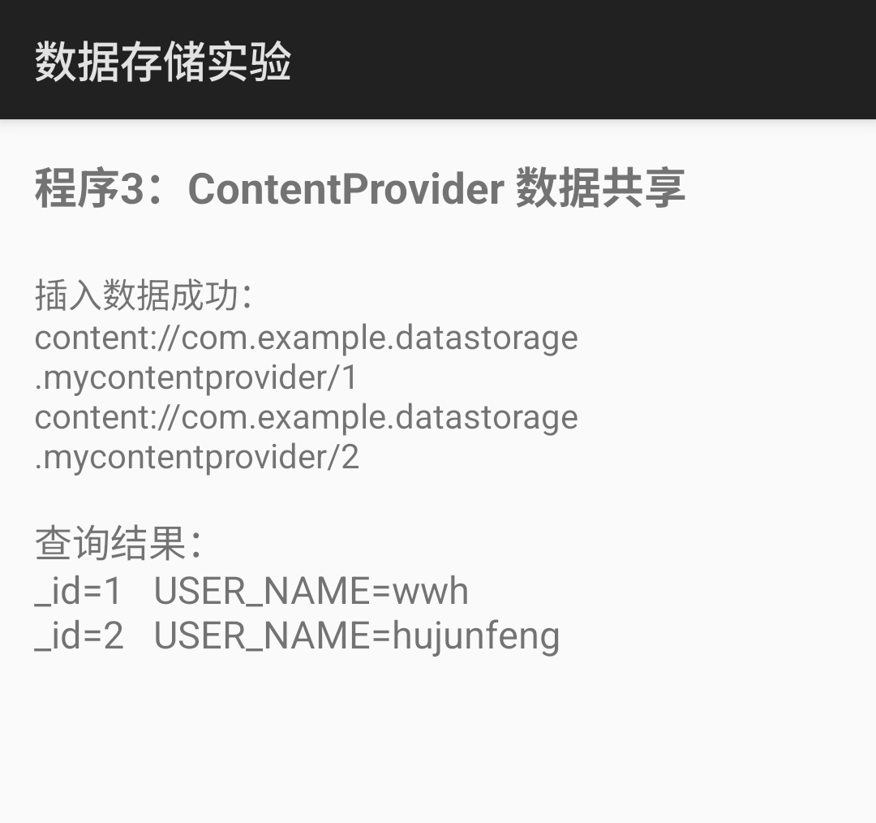
图3-1 插入 wwh、hujunfeng 后查询显示的结果（_id=1、_id=2）

二、思考题
2.1 习题
- 写入数据到SharePreferences的步骤和读取SharePreferences中的数据步骤分别是什么？
写入：
1. 在 SpMainActivity 中调用 getSharedPreferences("mrsfot", MODE_PRIVATE) 获取 SharedPreferences 实例。
2. 调用该实例的 edit() 方法得到 Editor，用 putString("username", 用户名) 和 putString("password", 密码) 写入键值。
3. 调用 commit() 提交，返回 true 表示写入成功，随后用 startActivity 跳转到 SpReadActivity。
读取：
1. 在 SpReadActivity 中用同一个文件名 "mrsfot" 和 MODE_PRIVATE 获取 SharedPreferences 实例。
2. 调用 getString("username", "mr")、getString("password", "001") 按键读取，键不存在时使用默认值。
3. 把读取到的用户名和密码显示到界面。
SharedPreferences 以 XML 键值对形式保存在应用私有目录，适合保存少量配置；本实验用 commit() 同步提交，也可用 apply() 异步提交。
- 添加一条记录到SQLite数据表有哪2种方法？
我用到两种方法：
1. insert() 方法：先取得 SQLiteDatabase，把 name、age、info 放进 ContentValues，再调用 db.insert("person", null, values)。成功时返回新记录的 rowId，失败返回 -1，适合插入单条记录。
2. execSQL() 方法：调用 db.execSQL("INSERT INTO person(name, age, info) VALUES(?, ?, ?)", new Object[]{name, age, info})，直接执行带占位符的 INSERT 语句，不返回 rowId，但占位符可防止 SQL 注入。
两种方式本质都是执行 INSERT，只是封装层次不同，插入前都要确保 person 表已创建。本实验的批量 add 方法就是在事务中循环 execSQL() 插入四条记录的，插入后我还会用 query() 核对结果。
- SQLiteHelper的作用是什么？怎么使用它？
我理解题目中的 SQLiteHelper 就是 SQLiteOpenHelper。它的作用是管理数据库的创建与版本升级：首次调用 getWritableDatabase() 时回调 onCreate() 建库建表；版本号增大时回调 onUpgrade() 升级表结构；它还负责数据库的打开、缓存和关闭。
使用时：
1. 定义 DBHelper 继承 SQLiteOpenHelper，构造方法调用 super(context, "test.db", null, 1)，指定库名和版本。
2. 重写 onCreate()，执行 CREATE TABLE person(_id INTEGER PRIMARY KEY AUTOINCREMENT, name VARCHAR, age INTEGER, info TEXT)；重写 onUpgrade()，先 DROP TABLE 再重建。
3. 在 DBManager 中实例化 DBHelper，通过 getWritableDatabase()（只读时用 getReadableDatabase()）取得 SQLiteDatabase 后增删改查，用完由 DBManager 的 closeDB() 关闭数据库。这样数据库按需打开，版本变化时也不易出错。
- ContentProvider的作用是什么？如何使用它？
作用：ContentProvider 是 Android 四大组件之一，用于跨应用共享数据。它用 content:// 开头的 Uri 标识数据，把增删改查封装成统一接口；客户端通过 ContentResolver 按 Uri 找到对应 Provider 并调用其方法，无需了解底层存储，同时便于做权限控制。
用法：
1. 编写 MyContentProvider 继承 ContentProvider，重写 onCreate()、getType()、insert()、update()、delete()、query()；内部用 CpDbHelper 操作 Users.db 的 User 表，insert 时由 db.insert 得到 rowId，再用 ContentUris.withAppendedId 生成 rowUri 并 notifyChange。
2. 在 AndroidManifest.xml 的 application 内注册 provider，authorities 设为 com.example.datastorage.mycontentprovider。
3. 客户端 CpMainActivity 定义 CONTENT_URI = Uri.parse("content://com.example.datastorage.mycontentprovider")，用 getContentResolver().insert() 插入 wwh、hujunfeng，再用 query() 查询并将 _id、USER_NAME 显示出来。authorities 与 Uri 必须一致，否则会找不到 Provider。

2.2 实验小结
1 编程遇到的问题及解决方案（编程中遇到的问题以及程序调试过程等，分条写）
1. 现象：SpReadActivity 总显示默认值 mr/001。原因：读取时文件名或键名与写入时不一致。解决：把 "mrsfot"、username、password 提取为常量，写入后检查 commit() 返回值，再核对两个 Activity 的取值。
2. 现象：点击 add 后 Logcat 报 no such table: person。原因：建表 SQL 的字段类型或主键自增写法有误，且改表后未提升版本号。解决：按 person(_id INTEGER PRIMARY KEY AUTOINCREMENT, name VARCHAR, age INTEGER, info TEXT) 修正 onCreate，把版本号加 1 或卸载重装，让建表重新执行。
3. 现象：查询有数据但 ListView 空白。原因：SimpleAdapter 的 from 键与 Map 的键不一致，或 to 里的控件 id 与 simple_list_item_2 不匹配。解决：把 Map 的键统一为 "name"、"info"，from 数组写成 {"name","info"}，to 数组写成 {android.R.id.text1, android.R.id.text2}，并在每次操作后重新设置适配器刷新列表。
4. 现象：客户端报 IllegalArgumentException，提示找不到 provider。原因：清单未注册或 authorities 与 content:// 开头的 Uri 不一致。解决：在 application 中补全 provider 的 name 和 authorities，确保客户端 CONTENT_URI 完全一致，再用 Logcat 定位。
2 实验收获及体会（本次实验掌握了哪些知识点，学到了什么？可以进行总结在这里，分条写，不要堆在一起）
1. 掌握了 SharedPreferences 的键值存储：用 getSharedPreferences() 加 MODE_PRIVATE 建文件，Editor 的 putString()/commit() 写，getString() 带默认值读，适合保存少量配置，也学会用默认值避免空显示。
2. 理解了 SQLiteOpenHelper 的建库建表与版本管理，学会把 DBManager 作为业务层封装 add/update/delete/query，Activity 只负责按钮事件和刷新列表，结构更清晰。
3. 掌握了 SQLite 事务和 Cursor 的使用：批量插入用 beginTransaction()/setTransactionSuccessful()/endTransaction() 保证一致性，查询后遍历 Cursor 并调用 close() 关闭，避免资源泄漏。
4. 弄清了 ContentProvider 与 ContentResolver 的配合：用 authorities 和 content:// 开头的 Uri 暴露数据，客户端通过 resolver 跨应用增查，authorities 必须与 Uri 对应，并用 Logcat 调试。
3 不足之处及下一步需改进的地方（实验不足之处，以及需要改进的地方，分条写，不要堆在一起）
1. 界面只放了 EditText、Button 和 ListView，未做空值、长度和密码强度校验，密码还以明文保存；下一步应加输入校验、提示和加密存储。
2. person 表未建索引，query() 每次全表扫描且没有分页，数据量大时会卡顿；下一步给 name、age 建索引，并用 LIMIT/OFFSET 分页、支持模糊查询。
3. Provider 只实现了基本 CRUD，未设置 read/write 权限，也没有 ContentObserver 监听数据变化；下一步补上权限声明和变化通知。
4. 功能停留在基础增删改查，界面用 SimpleAdapter 较简单；下一步可换 RecyclerView，并迁移到 Room，增加搜索、排序和单元测试。

